INSTITUT AGAMA KRISTEN NEGERI TORAJA
FAKULTAS BUDAYA DAN KEPEMIMPINAN KRISTEN
Jl. Poros Makale-Makassar Km. 12; Mengkendek TanaToraja
Email. info r/ iakn-ioraia ac.id. Websile: iakn-lonija ac id.
Nomor : 1475/Ikn.05/PP.00.9/04/2023
Sifat : Biasa
Lampiran : -
Hal : Permohonan Penelitian
14 April 2023
Yth. Pimpinan Majelis Gereja Toraja Jemaat Penanian Klasis Rano Kabupaten
Tana Toraja
di
Tempat
Dengan hormat,
Dalam rangka menyelesaikan studi SI (Strata Satu) di Institut Agama Kristen
Negeri (IAKN) Toraja, maka perlu diadakan penelitian lapangan. Untuk itu kami
mohon kesediaan bapak/ibu untuk memberikan izin penelitian kepada :

Nama  NIRM | : Yelmi Nino  : 3020196613

Program Studi : Kepemimpinan Kristen
Yang akan meneliti tentang “Strategi Komunikasi Persuasif Pendeta Dalam
Meningkatkan Keaktifan PPGT di Jemaat Penanian Klasis Rano”.
Demikian pennohonan ini, atas perhatian dan keijasama yang baik diucapkan
terima kasih. Tuhan memberkati.
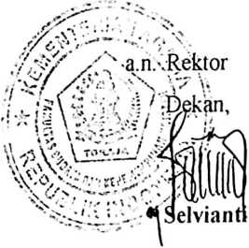
Tembusan Yth:
1. Rektor IAKN Toraja di Tana Toraja.



GEREJA TORJA

(Anggota PGI)

JEMAAT PENANIAN

KLASIS RANO-WILAYAHIII MAKALE
Alamat: Ratte, lembang Rumandan, Kecamatan: Rano, Tana Toraja

Surat keterangan
Nomor : 12/PM.JP/KR/VI/2023
Yang bertanda tangan dibawah ini, Pimpinan Majelis Gereja Toraja Jemaat Penanian Klasis
Rano menerangkan bahwa:
Nama : Yelmi Nino
NIRM : 3020196613
Melalui surat ini kami Majelis Gereja Jemaat Penanian menyampaikan dengan sungguh bahwa yang
namanya yang disebutkan diatas Benar telah melaksanakan penelitian dengan Judul Strategi
Komonikasi Persuasif Pendeta dalam meningkatkan keaktifan PPGT di jemaat Penanian
klasis Rano.
Demikian surat keterangan ini diberikan kepada yang bersangkutan untuk dipergunakan
sebagaimana mestinya. Atas kerja sama yang baik diucapkan terima kasih. Tuhan Memberkati
Penanian, 03 Juni 2023
MENGETAHUI
PIMPINAN MAJELIS GEREJA TORAJA
JEMAAT PENANIAN, KLASIS RANO
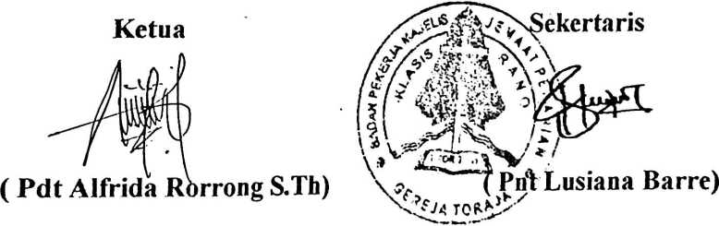
Lampiran 1 Pedoman Wawancara
Strategi Komunikasi Persuasif
- Pertanyaan Penelitian
- Apakah komunikasi persuasif telah diterapkan?
- Bagaimana pehamanan anda tentang keaktifan?
- Apakah PPGT sekarang mengalami perubahan?

Strategi Psikodinamika
- Apakah strategi psikodinamika diterapkan?
- Kegiatan seperti apa yang anda lakukan dalam menjalin relasi?

Strategi Sosiolkultural
1. Bagimana anda membangun hubungan pertemanan yang nyaman
dengan jemaat terlebih kepada PPGT?
- Menurut anda apakah strategi ini diterapkan?

Strategi Meaning Constrnction
1. Apakah media sosial salah satu cara anda melakukan pendekatan?
2. Media sosial seperti apa yang anda gunakan?

Lampiran 2 Pedoman Wawancara Jemaat, Majelis dan PPGT
Pertanyaan Penelitian
1. Menurut anda apakah komunikasi persuasif telah diterapkan oleh
pendeta?
2. Apakah komunikasi pendeta terjalin dengan baik dengan PPGT?
- Menurut anda apakah PPGT sudah mulai aktif dibanding dengan
sebelumnya?
- Bagaimana pemahaman anda tentang keaktifan?
- Jika melihat dari keaktifan PPGT, keaktifan seperti apa yang
dilakukan sehingga anda mengatakan aktif?

Strategi Psikodinamika
1. Apakah pendeta telah menerapkan strategi dari psikodinamika?
2. Kegiatan seperti apa yang dilaksanakan oleh pendeta untuk
membangun relasi?

Strategi Sosiolkultural
1. Apakah pendeta telah menerapkan strategi dari sosiolkultural?
2. Bagaimana pendeta membangun lingkungan yang nyaman?

Strategi Meaning Constniction
1. Menurut anda apakah pendeta telah menerapkan strategi dari
meaning construction?
2. Media sosial seperti apa yang biasa digunakan oleh pendeta?

Hari/Tanggal | : Minggu, 30 April 2023
Nama | : Alfrida Rorrong, S.Th
Jenis Kelamin | : Perempuan
Jabatan | : Pendeta
Variabel Wawancara | Komunikasi persuasif, Keaktifan dan Strategi
Komunikasi Persuasif
Komunikasi Persuasif
 |  | Materi Wawancara
Peneliti |  | Apakah komunikasi persuasif telah diterapkan?
Informan |  | Jika dilihat dari akhir ini komunikasi saya dengan  PPGT baik-baik saja. Eee kemudian jika dikatakan  komunikasi persuasif diterapkan yah bisa dibilang  saya telah menerapkannya untuk mengubah sikap  atau kepercayaan PPGT untuk mencapai tujuan  yang ingin dicapai. Yah penerapan dari komunikasi  ini dilakukan dengan menjalin relasi dengan baik  kepada jemaat maupun anggota PPGT sehingga  gampang dipengaruhi.
Keaktifan
Peneliti |  | Bagaimana pemahaman anda tentang  keaktifan?
Informan |  | Menurut saya, keaktifan ialah aktifitas atau kegiatan  yang dilakukan dalam kehidupan sehari-hari.
Peneliti |  | Apakah PPGT sekarang mengalami perubahan?
Informan |  | Yake ditiro tu PPGT totemo sia dirangngi yomai
jemaat yah sudah mengalami perubahan dimana
anggota PPGT sudah ikut dalam rapat
kepengurusan maupun dalam pelayanan.
Strategi Psikodinamika
Peneliti | Apakah strategi psikodinamika anda terapkan?
Informan | Yah sudah diterapkan karena biasanya PPGT  dilibatkan secara langsung dalam kegiatan yang  dilaksanakan. Kemudian saya berusaha hadir dan  mengontrolnya hal ini salah satu cara saya menjalin  relasi dengan mereka.
Peneliti | Kegiatan seperti apa yang anda lakukan dalam  menjalin relasi?
Informan | Kegiatan yang dilakukan yah seperti latihan-latihan  bersama, melakukan ibadah padang, melakukan ret-  ret, ikut dalam pencarian dana PPGT karena  biasanya ada dari jemaat yang minta kerja borongan
Strategi Sosiolkultural
Peneliti | Bagaimana anda membangun hubungan  pertemanan yang nyaman dengan jemaat terlebih  kepada PPGT?
Informan | Dalam membangun komunikasi yang aktif sehingga  terjalin hubungan pertemanan yang nyaman dengan  PPGT yang saya lakukan ialah memberikan kepada  mereka untuk lebih mampu mengungkapkan atau  mengekspor setiap ide-ide mereka serta mampu  untuk dilakukannya. Hal ini saya lakukan untuk  membuat mereka menjadi leluasa dalam  mengungkapkan tanpa ada paksaan.
Peneliti | Hubungan yang terjalin dengan pastinya ada  strategi didalamnya untuk mempengaruhi mereka  secara halus sehingga mereka tidak merasakan  tekanan. Strategi itu ialah strategi sosiolkultural,  salah satu strategi dari komunikasi persuasif,  dimana strategi ini menciptakan lingkungan yang  nyaman dan memanfaatkan kebudayaan. Menurut  anda apakah strategi ini diterapkan?
Informan | Yah saya terapkan dengan memberikan  kenyamanan dilingkungan sekitar, saya meniru  model strategi yang digunakan pendeta saya  dikampung yaitu menciptakan lingkungan yang  nyaman agar PPGT tidak merasakan tekanan atau  paksaan. Bisanya jika ada kegiatan-kegiatan  masyarakat yang dialaksanakan saya berusaha hadir  disitu untuk terlibat.
Strategi Meaning Constniction
Peneliti | Apakah media sosial salah satu cara anda  melakukan pendekatan?
Informan | Menurut saya sangat penting karena dapat  mempermudah kita dalam menyampaikan  informasi-informasi secara cepat.
Peneliti | Media sosial seperti apa yang anda gunakan?
Informan | Media sosial salah satu cara saya untuk menjalin  keakraban dengan PPGT dimana dalam  menyampaikan informasi atau kegiatan-kegiatan  yang akan dilakukan, saya menyampaikan melalui  media sosial seperti whatsapp, messenger dan telepon.

Keaktifan
 | Materi Wawancara
Peneliti | Bagaimana pemahaman anda tentang keaktifan?
Informan | Yang saya pahami tentang keaktifan adalah aktifitas kegiatan  yang dilakukan dalam kehidupan sehari-hari.
Peneliti | Jika melihat dari keaktifan PPGT, keaktifan seperti apa  yang dilakukan sehingga anda mengatakan aktif?
Informan | Jika dilihat dari PPGT sekarang sudah mengalami perubahan  dari segi pelayanan seperti terlibat dalam ibadah hari  minggu sebagai lektor, singer, pemain musik, liturgis,  mengajar sekolah minggu, ikut pelayanan ibadah rutin  PPGT.

Hari/Tanggal |  | : Jumat, 5 Mei 2023
Nama |  | : Andarias R.L
Jenis Kelamin |  | : Laki-Laki
Jabatan |  | : Majelis Gereja
Variabel Wawancara |  | : Keaktifan
Melakukan Responding
Keaktifan
 | Materi Wawancara
Peneliti | Jika melihat dari keaktifan PPGT, keaktifan seperti apa  yang dilakukan sehingga anda mengatakan aktif?
Informan | Menurut saya, PPGT mengalami perubahan dimana PPGT  ikut serta dalam melayani hari minggu.
Transkip Rekaman Wawancara dengan Anggota Jemaat  Hari/Tanggal | : Selasa, 2 Mei 2023
Nama | : Marthina
Jenis Kelamin | : Perempuan
Jabatan | : Jemaat
Variabel Wawancara : Keaktifan
Keaktifan
 | Materi Wawancara
Peneliti | Jika melihat dari keaktifan PPGT, keaktifan seperti apa  yang dilakukan sehingga anda mengatakan aktif?
Informan | Komunikasi pendeta dengan PPGT cukup baik sehingga
mampu membuat PPGT ikut dalam pelayanan dan
kepengurusan PPGT karena komitmen dari pendeta sejak
awal bahwa PPGT akan dilibatkan dalam setiap kegiatan
selagi mampu

Komunikasi Persuasif
 | Materi Wawancara
Peneliti | Menurut anda apakah komunikasi persuasif telah  diterapkan oleh pendeta?
Informan | Komunikasi persuasif telah diterapkan oleh pendeta.  Pendeta membangun hubungan yang nyaman dengan  PPGT sehingga sesuatu atau informasi yang disampaikan  dapat mempengaruhi perilaku orang-orang disekitamya  secara halus
Strategi sosiolkultural
Peneliti | Apakah pendeta telah menerapkan strategi dari  sosiolkultural?
Informan | Strategi ini telah diterapkan pendeta karena biasanya  ketika ada kegiatan-kegiatan yang diadakan klasis,  pendeta langsung memberikan arahan kepada PPGT  untuk ikut berpartisipasi, kemudian pendeta juga hadir  dalam setiap kegiatan yang diadakan PPGT
Strategi Meaning Contruction
Peneliti | Menurut anda apakah pendeta telah menerapkan strategi  dari meaning contruction?

Informan
Menurut saya, pendeta telah melakukan strategi ini,
biasanya dalam menyampaikan informasi, disampaikan
melalui media sosial jika ada kegiatan-kegiatan yang akan
dilaksanakan.

Keaktifan
 | Materi Wawancara
Peneliti | Menurut anda apakah komunikasi persuasif telah  diterapkan oleh pendeta?
Informan | Komunikasi persuasif ini dilakukan oleh pendeta karena  PPGT mengalami peningkatan dapat dilihat dari  keterlibatannya dalam pelayanan maupun dalam ibadah  rutin, dibanding dengan sebelumnya kurangnya PPGT  terlihat ketika ada ibadah yang dilaksanakan
Peneliti | Jika melihat dari keaktifan PPGT, keaktifan seperti apa  yang dilakukan sehingga anda mengatakan aktif?
Informan | Yang saya lihat, PPGT telah aktif baik dalam organisasi  seperti ikut berpartisipasi dalam kepengurusan, jika ada  pencarian dana semua PPGT ikut berpartisipasi, kegiatan  klasis, temu rutin PPGT, ibadah rutin maupun dalam  pelayanan baik di organisasi maupun dalam jemaat
Strategi Sosiolkultural
Peneliti | Apakah pendeta telah menerapkan strategi daii  sosiolkultural?
Informan | Menurut saya, pendeta telah melaksanakanjtmt^

Hari/Tanggal |  | : Senin, 15 Mei 2023
Nama |  | : Hardianto
Jenis Kelamin |  | : Laki-Laki
Jabatan |  | :PPGT .
Variabel Wawancara |  | : Strategi Psikodinamika
Strategi Psikodinamika
 | Materi Wawancara
Peneliti | Apakah pendeta telah menerapkan strategi dari  psikodinamika?
Informan | Menurut saya, pendeta telah melakukan strategi ini karena  biasanya ia membuat kegiatan di gereja dalam memperingati  dies natalis PPGT, bakti sosial di lokasi gereja setiap hari  sabtu, datang di gereja setiap malam minggu untuk latihan.

Hari/Tanggal | : Sabtu, 20 Mei 2023
Nama | : Meriam
Jenis Kelamin | : Perempuan
Jabatan | :PPGT
Variabel Wawancara | : Startegi Psikodinamika, Strategi
Sosiolkultural dan Strategi Meaning Contruction
Startegi Psikodinamika
 | Materi Wawancara
Peneliti | Apakah pendeta telah menerapkan strategi dari  psikodinamika?
Informan | Menurut saya, pendeta telah melakukan strategi ini di PPGT  melalui kegiatan yang dilakukan seperti kegiatan ibadah  padang bersama PPGT, ret-ret PPGT, ibadah rutin PPGT.
Strategi Sosiolkultural
Peneliti | Apakah pendeta telah menerapkan strategi dari  sosiolkultural?
Informan | Menurut saya, pendeta telah melakukan strategi ini dengan  memberikan kenyamanan disekitamya, kemudian biasanya  pendeta juga ikut dalam pencarian dana PPGT seperti kerja  borongan.
Strategi Meaning Countruction
Peneliti | Menurut anda apakah pendeta telah menerapkan strategi  dari meaning countruction?

Informan
Menurut saya, strategi ini sudah dilakukan pendeta melalui
sosial media seperti WA, Facebook dan Instagram, dengan
mengundang anggota PPGT ke group, sehingga relasinya
terjalin dengan baik

Lampiran 4 Dokumentasi
1. Wawancara dengan Pendeta
2. Wawancara dengan Majelis
ZJV
Gereja
- Wawancara dengan Majelis 4. Wawancara dengan Anggota
Jemaat
Gereja
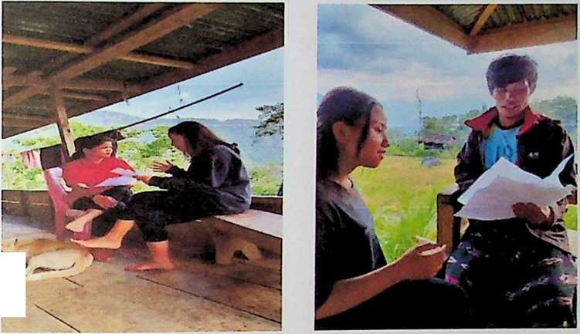
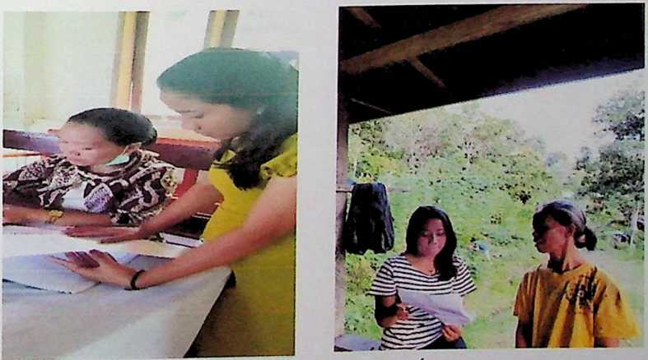
5. Wawancara dengan Anggota 6. Wawancara dengan Anggota
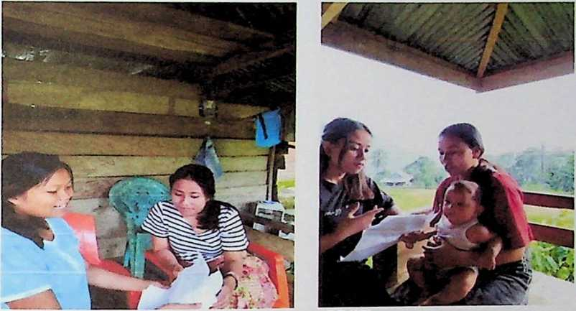
PPGT PPGT
7. Wawancara dengan Anggota 8. Wawancara dengan Anggota
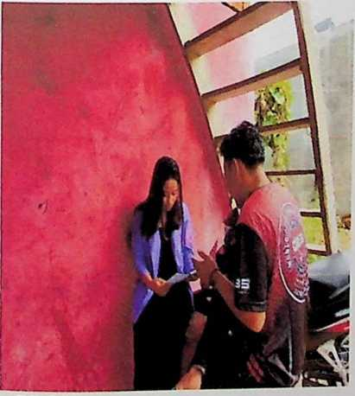
PPGT
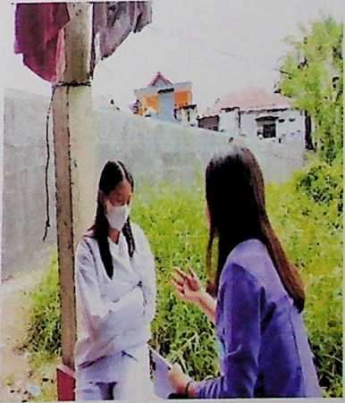
PPGT

